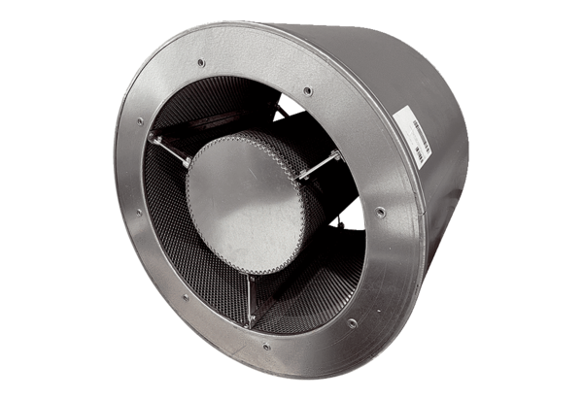Potrubní tlumič hluku RSKI 71/1000Obsah dodávky: 1 kusSortiment: C
Typové číslo: 0073.0112Výrobce: MAICO

